Соревнование по парусному спорту
«Малый кубок Ассоциации класса ORC Северо-Запад»

27 июля – 2 августа 2021 г.

Гоночная инструкция

Сокращения:
«[DP]» — наказание за нарушение этого правила может быть, по усмотрению протестового комитета, меньше, чем дисквалификация.
«[NP]» — нарушение этого пункта не является основанием для протеста яхты. Это изменяет ППГ 60.1(а).

- Правила
  - Соревнование проводится по правилам, как определено в Правилах Парусных гонок (ППГ-21).
  - Также будут применяться:
    - Специальные правила World Sailing для морских гонок, категории 5;
    - Правила по оборудованию в парусных гонках;
    - Правила Международной системы обмера IMS (International Measurement System);
    - Правила Системы рейтинга Конгресса по морским гонкам (ORC Rating Systems);
    - Международные правила предупреждения столкновений судов (МППСС-72);
    - Обязательные постановления Администрации морского порта Санкт-Петербург.
- Оповещение участников
Извещения участникам будут публиковаться:
    - на сайте Ассоциации класса ORC Северо-Запад: http://orcnw.ru/,
    - в чате в мессенджере Telegram.
- Изменения гоночной инструкции
  - Любое изменение гоночной инструкции будет вывешено до 9:00 дня, когда оно вступает в силу, за исключением изменений в расписании гонок, которые будут вывешены до 20:00 дня накануне вступления в силу.
  - В период проведения гонки вся необходимая информация (в том числе указания об изменениях правил) будет передаваться на канале 72-VHS.
- Сигналы, подаваемые на берегу
Сигналы на берегу подаваться не будут
- Расписание гонок
  - Гоночные дни — 31 июля, 1 августа 2021 г.
  - Расписание гонок:
31 июля | Гонка №1Старт | 11:30
1 августа | Гонка №2Старт | 12:00
 | Гонка №3Старт | По готовности
  - Никакой сигнал «Предупреждение» не будет дан после 17:00.
  - Для того, чтобы предупредить яхты о том, что вскоре начнется гонка, по крайней мере за пять минут до сигнала «Предупреждение» будет поднят оранжевый флаг с одним звуковым сигналом.
- Порядок стартов, флаги стартовых групп, сигнализация
  - Стартовые группы могут быть образованы из яхт различных зачётных групп.
  - Порядок стартов, состав стартовых групп и флаги класса будут объявлены дополнительно после завершения работы комиссии по допуску.
- Зоны гонок, дистанции
  - Схемы дистанций, описание знаков дистанции и их координаты приведены в приложениях 2, 3.
  - Неточность в указании координат не будет являться основанием для требования исправить результат. Это изменяет ППГ 62.1(а).
  - Схема в Приложении 2 показывает дистанции гонок, включая приблизительные курсы на участках дистанции, порядок прохождения знаков, и указывают, по какому борту каждый из них нужно оставить.
  - В гонке №1 не позднее сигнала «Предупреждение» на ГСС будет поднят вымпел, соответствующий выбранной дистанции.
  - Приблизительная длина дистанции гонки №1 — от 30 до 40 морских миль
  - Приблизительная длина дистанции гонок №2, 3 — от 4 до 8 морских миль.
- Знаки
  - Знаки стартовой линии – судейское судно и веха с оранжевым флагом.
  - Знаки финишной линии – судейское судно и веха с синим флагом.
  - Описание знаков гонки №1 дано в Приложении 2.
  - Для гонок №2, 3 знаки 1, 1a, 2S и 2P будут надувными буями оранжевого цвета.
  - ГСС и судно ГК, стоящее на продолжении стартовой линии, могут использовать двигатели для удержания своей позиции. Неудавшаяся попытка держаться в стороне от этих судов не будет являться основанием для требования исправить результат. Это изменяет ППГ 62.1(а).
- Зоны, запретные для плавания
Во время гонки яхтам запрещается выходить на Петровский фарватер и Морской канал, или пересекать их. Яхта, нарушившая это правило, должна быть наказана штрафом в 50% от очков, подсчитанным согласно правилу 44.3(с).
- Старт
  - Старты будут даваться в соответствии с ППГ 26.
  - Стартовой линией является линия между шестом с оранжевым флагом на судейском судне на правом конце линии (по ходу дистанции) и вехой с оранжевым флагом на другом ее конце.
  - Яхты, для которых сигнал «Предупреждение» не был дан, должны находиться в стороне от района старта во время стартовой процедуры для других классов. [DP][NP]
  - До сигнала «Подготовительный» своей стартовой группы яхты должны пройти правым галсом у кормы судна гоночного комитета для регистрации. Яхты, не выполнившие это требование, считаются, как DNC, без рассмотрения. Это изменяет ППГ А4 и А5.
  - Яхта, не стартовавшая в течение 5 минут после ее сигнала «Старт», считается как DNS без рассмотрения. Это изменяет ППГ А4 и А5.
- Изменение следующего участка дистанции
  - Для изменения следующего участка дистанции гоночный комитет переместит первоначальный знак (или финишную линию) в другое место.
  - При изменении направления и/или длины участка дистанции будет показан флаг «C» с повторяющимися звуковыми сигналами. Дополнительные сигналы не показываются. Это изменяет ППГ 33 (a) (1), (2).
- Финиш
Финишной линией является линия между шестом с синим флагом на судейском судне, на правом конце линии (по ходу дистанции) и вехой с синим флагом на другом её конце.
- Контрольное время
  - В гонке №1 устанавливается абсолютное время закрытия финиша 20:00. Яхты, которые финишируют после этого, будут считаться DNF без рассмотрения. Это изменяет ППГ 35, A4, A5.
  - В гонках №2, 3 яхты, которые финишируют более, чем через 30 минут после финиша первой яхты класса, прошедшей дистанцию, будут считаться DNF без рассмотрения. Это изменяет ППГ 35, A4, A5.
- Протесты и требования исправить результат
  - Протестовые бланки можно получить на судне гоночного комитета в порту базирования: Санкт-Петербургский Речной Яхт-клуб Профсоюзов). Протесты и требования исправить результат или о повторном рассмотрении должны быть поданы в гоночный комитет в течение соответствующего времени подачи протестов.
  - Намерение о подаче протеста по инциденту в зоне гонок должно быть заявлено в ГК протестующей яхтой непосредственно на финише гонки либо сразу после него. В случае невыполнения этого требования протест может быть признан недействительным. Это изменяет ППГ 61.1 (а).
  - Для всех классов время подачи протестов заканчивается через 60 минут после швартовки судейского судна в гавани.
  - Извещения будут опубликованы в пределах 15 минут после окончания времени подачи протестов для оповещения спортсменов о рассмотрениях, в которых они являются сторонами или свидетелями. Рассмотрения будут проводиться на борту судейского судна, начиная с времени, указанного в извещении.
  - Извещения о протестах гоночного комитета, технического комитета или протестового комитета будут опубликованы для оповещения яхт согласно ППГ 61.1(b) и п. 2 ГИ.
- Подведение результатов
  - Соревнование открытое, личное.
  - В классе «крейсерская яхта ORC» гонки проводятся с гандикапом по системе ORC Rating Rules. Расчет исправленного времени:
    - в гонке №1 по варианту PCS — All Purpose;
    - в гонках № 2, 3 по варианту PCS — Constructed Course.
  - В классах «крейсерская яхта 800», «SB20» гонки проводятся с зачетом по фактическому времени прохождения дистанции.
  - Подсчет очков производится в соответствии с приложением А ППГ, со следующими изменениями:
    - Очки, присваемые за занятое место, умножаются на коэффициент дистанции:
Гонки | Коэффициент
1 | 1,0
2, 3 | 0,6
    - Должно быть проведено 2 гонки, чтобы соревнование считалось состоявшимся.
    - Очки яхты будут равны сумме очков, набранных ею в гонках.
- Меры безопасности
  - Яхта, вышедшая из гонки, должна сообщить об этом гоночному комитету как можно скорее. [DP][NP]
  - Все участники соревнований должны соблюдать «Рекомендации по профилактике новой коронавирусной инфекции (COVID-19) в учреждениях физической культуры и спорта» (МР 3.1/2.1.0192-20) и другие постановления. [DP][NP]
- Замена оборудования
Замена поврежденного или утерянного оборудования может быть произведена только с разрешения технического комитета. Обратиться с просьбой о замене яхта обязана при первой разумной возможности. [DP]
- Проверка оборудования и контрольный обмер
Яхте, находящейся на воде, членом гоночного комитета или технического комитета может быть дано указание немедленно следовать в определенное место для проверки.
- Реклама соревнования
Яхты могут быть обязаны нести рекламу, выбранную и предоставленную проводящей организацией. В случае нарушения этого правила применяется Регламент 20.9.2 World Sailing. [DP][NP]
- Официальные суда
Судейские суда:
    - Катер «Argo»,
    - Яхта «Новелла»,
    - Жестко - надувной катер (RIB).
- Радиосвязь
Любая яхта может, не нарушая ППГ 41 «Посторонняя помощь», запрашивать или получать повторную информацию о радиопередачах ГК.
- Призы
  - Победители и призеры соревнования (экипажи, занявшие 1 – 3 места) в каждом классе награждаются медалями, дипломами и памятными призами.
  - Организаторы соревнований могут учредить дополнительные призы, информация о которых будет опубликована дополнительно.
- Отказ от ответственности
Спортсмены принимают участие в соревновании полностью на свой страх и риск. См. ППГ 3 «Решение участвовать в гонке». Проводящая организация, организации, содействующие проведению гонки, и судейская коллегия, как таковые, не принимают на себя ответственность за материальный ущерб или случаи травм, либо смерти, произошедшие в связи с соревнованием или до него, или после него.
- Страховка
  - Каждая яхта, участвующая в соревновании, должна иметь действующий страховой полис «Ответственность перед третьими лицами» с лимитом ответственности за причинение вреда имуществу третьих лиц от 1 000 000 (один миллион) рублей.
  - Всем участникам соревнования рекомендуется быть застрахованными от несчастного случая в соответствии с Положением о страховании яхт и участников соревнований ВФПС на 2020 г. на сумму не менее 100 000 (сто тысяч) рублей. [NP]

Председатель Гоночного Комитета
______________________________
Соревнование по парусному спорту
«Малый кубок Ассоциации класса ORC Северо-Запад»
27 июля – 2 августа 2021 г.

Приложение 1
Инструкция по контрольному обмеру
- Любая яхта может быть осмотрена и обмерена как до, так и после любой гонки вплоть до окончания соревнований.
- Яхты участвующие в соревнованиях должны соответствовать:
    - Специальным правилам World Sailing для морских гонок 2020 – 2021, 5 категории,
    - Правилам Международной системы обмера IMS (International Measurement System),
    - Правилам Системы рейтинга Конгресса по морским гонкам (ORC Rating Systems) (для яхт класса «крейсерская яхта ORC»),
    - Правилам класса OPEN 800 (для яхт класса «крейсерская яхта 800»),
    - Правилам класса SB20 (для яхт класса «SB20»).
- Выборочный контрольный обмер будет проводиться во время промежуточных стоянок. Яхты, которые должны будут пройти обмер, будут извещаться об этом по радио на финише и через распоряжения технического комитета, вывешиваемые на доске объявлений.
- Объем контрольного осмотра будет определяться распоряжением мерительного комитета.
- При обнаружении существенных отклонений от Правил срок представления яхты для повторного обмера (осмотра) будет определяться распоряжением технического комитета.
- В случае необходимости замены заявленного оборудования и парусов капитан должен обратиться в технический комитет с письменным заявлением до старта гонки.
Соревнование по парусному спорту
«Малый кубок Ассоциации класса ORC Северо-Запад»
27 июля – 2 августа 2021 г.

Приложение 2
Дистанция и зона гонки №1
Приблизительные координаты старта, финиша — 59°57.3´N, 030°06.7´E.
Знаки дистанции:
- Карантинный буй (59°55,7´ N 029°59,1´E),
- Надувной оранжевый буй к югу от о. Верпелуда (приблизительно 59°58,7´N 029°59,9´E),
- Южный буй Военного угла (59°58,1´N 029°47,4´E),
- Северный буй Банки Каменная (59°56,4´N 029°55,9´E),
- Красный буй пары буев Северного Кронштадтского фарватера (59˚58,705′N 029˚51,617′E).
- Надувной буй в месте старта.

При необходимости ГК может выставить дополнительный оттяжной знак — надувной оранжевый буй на расстоянии примерно 0,5 мили от старта против ветра. В этом случае на стартовом судне поднимается зеленый или красный флаг. Зеленый флаг означает, что оттяжной знак следует огибать правым бортом, красный — что его следует огибать левым бортом.

Дистанция 1 (цифровой вымпел «1»), порядок прохождения:
Старт — (оттяжной буй, если выставлен) — Знак 1 (ПрБ) — Знак 2 (ЛБ) — Знак 3 (ЛБ) — Знак 4 (ЛБ) — Знак 5 (ПрБ) — Знак 6 (ЛБ) — Знак 2 (ЛБ) — Знак 1 (ЛБ) — Финиш

Дистанция 2 (цифровой вымпел «2»), порядок прохождения:
Старт — (оттяжной буй, если выставлен) — Знак 5 (ЛБ) — Знак 4 (ПрБ) — Знак 3 (ПрБ) — Знак 2 (ПрБ) — Знак 1 (ЛБ) — Знак 6 (ЛБ) — Знак 1 (ПрБ) — Знак 2 (ПрБ) — Финиш
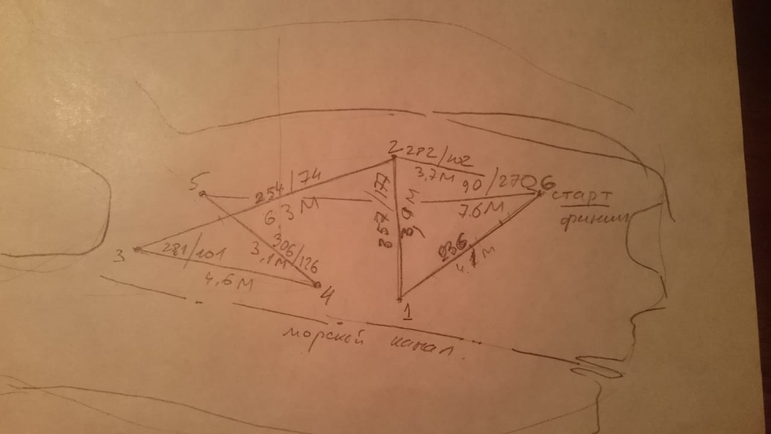
Соревнование по парусному спорту
«Малый кубок Ассоциации класса ORC Северо-Запад»
27 июля – 2 августа 2021 г.

Приложение 3
Дистанция гонок №2, 3

Порядок прохождения:
Старт — 1 — 1a — 2s(2p) — 1 — 1a — Финиш
